
PROYECTO FINAL, ENTREGA 1
Detección de pagos y proveedores duplicados
Repositorio: [enlace a GitHub]
Video: [enlace a YouTube]
Fecha de entrega: 18 de octubre de 2026

Apellidos | Nombres | Código | Login | Quién entrega  (Bloque Neón)
Ospina | María Paula | 202123208
[Apellidos] | [Nombres] | [Código]
[Apellidos] | [Nombres] | [Código]
[Apellidos] | [Nombres] | [Código]

1. Definición de la problemática y entendimiento del negocio
Se trabajará con Scotiabank (en adelante, el Banco), un banco multinacional canadiense, en el área de Procurement, Source to Pay and Adoption Support (S2PA), que gestiona desde Bogotá las compras globales del Banco junto con TPRM y AML. Las facturas se registran en SmartBuy, la plataforma de compras del Banco basada en Coupa. El proceso empieza con la requisición, sigue con la orden de compra o el contrato y su aprobación, luego llega la factura por uno de cinco canales (portal de proveedores, cXML, carga por sftp, correo o digitación interna) y termina con la aprobación y el pago.
Hoy las facturas se revisan de forma manual y después del pago. Entre junio de 2022 y julio de 2026 se aprobaron 11.168,6 millones de CAD en facturas de 10.000 CAD o más. Se trabaja desde ese monto porque, según el área, desde ahí la factura requiere al menos un aprobador, aunque la mitad de las aprobadas no tiene cadena registrada porque se aprobó sobre la orden de compra (punto 6). En el análisis de los datos se encontraron tres problemas concretos. El primero es que el gasto está fragmentado, ya que el 24,4% del gasto aprobado está en nombres de proveedor que aparecen con varias llaves, así que el Banco negocia sin saber todo lo que le compra a cada empresa. El segundo es que hay facturas duplicadas que evaden el control de SmartBuy porque su número cambia solo en un espacio o un guion. El tercero es que no existe un puntaje de riesgo ni una forma de priorizar qué facturas revisar.
Este problema tiene que ver directamente con la estrategia del Banco. En el año fiscal 2025 sus gastos no financieros ajustados fueron de 20.581 millones de CAD, con un productivity ratio ajustado de 54,5%, y el Banco declara que busca trabajar "better, faster, safer, and at a lower cost" [1]. Además, según el estudio de la ACFE de 2024, que analizó 1.921 casos en 138 países, las organizaciones pierden cerca del 5% de sus ingresos por fraude ocupacional, un caso típico dura 12 meses antes de detectarse y el 43% se descubre por denuncias y no por controles [2]. En lo regulatorio, OSFI exige gestionar el riesgo de terceros con la Guideline B10 [6], y para eso se necesita un maestro de proveedores confiable.
El objetivo general es darle a S2PA una vista confiable del gasto aprobado y una lista priorizada de posibles pagos y proveedores duplicados. Los objetivos específicos son (1) caracterizar el gasto por proveedor, categoría, transit, canal y tiempo, (2) asignarle a cada factura aprobada un puntaje de probabilidad de pago duplicado, (3) agrupar los proveedores duplicados y recalcular el gasto consolidado, (4) entregar los resultados en un tablero y una API y (5) validar con el Banco una muestra de los casos marcados. Los KPIs propuestos, con líneas base del punto 6, son:
KPI | Cómo se mide | Línea base | Meta
Gasto consolidado | Gasto en grupos de proveedores validados sobre el gasto en grupos con varias llaves | 24,4% del gasto sin consolidar | 100% revisado
Precisión de la cola | Casos confirmados sobre casos revisados en los 50 primeros | No existe | 30% o más
Monto recuperado | CAD de duplicados confirmados y recuperados por trimestre | 120.379 CAD por confirmar | 90% de lo confirmado
Cobertura y tiempo | Facturas con puntaje y días entre la aprobación y la alerta | Muestreo manual, después del pago | 100% semanal y 7 días o menos

Detalle en el repositorio: docs/01_problema_negocio.md
2. Ideación
Los usuarios principales son los analistas de S2PA, que hoy exportan reportes de SmartBuy a Excel y revisan algunas facturas por muestreo después del pago, sin una vista consolidada por proveedor. También está Procurement Governance, que revisa los posibles pagos dobles solo cuando alguien los reporta y no deja registro de lo que revisó, y la dirección de Procurement, que negocia con los proveedores sin ver todo su gasto porque está repartido entre varias llaves.
Para estos usuarios se propone un producto de datos con tres componentes. El primero es un modelo de machine learning que compara cada factura aprobada con las anteriores del mismo proveedor y le asigna un puntaje de 0 a 1 junto con los motivos que lo explican. Al principio va a funcionar con reglas de duplicados aproximados y de montos atípicos, las mismas que se usaron en el entendimiento de los datos, y cuando el Banco etiquete casos se va a entrenar un modelo con esas etiquetas; además, va a agrupar los proveedores por similitud de nombre con la distancia de Levenshtein. El segundo componente es una API REST con servicios para el puntaje, los casos y los proveedores. El tercero es un dashboard con el gasto consolidado, la cola priorizada de casos y un registro donde el analista confirma o descarta cada caso, y esa decisión se vuelve una etiqueta para reentrenar el modelo (figura 1).
Como requerimientos no funcionales, los datos deben estar seudonimizados, el acceso debe ser restringido, la información se actualiza cada semana y cada alerta se puede rastrear hasta la versión del modelo. La arquitectura va de la extracción de SmartBuy a la anonimización, los pares de facturas, el modelo, la API y el dashboard.
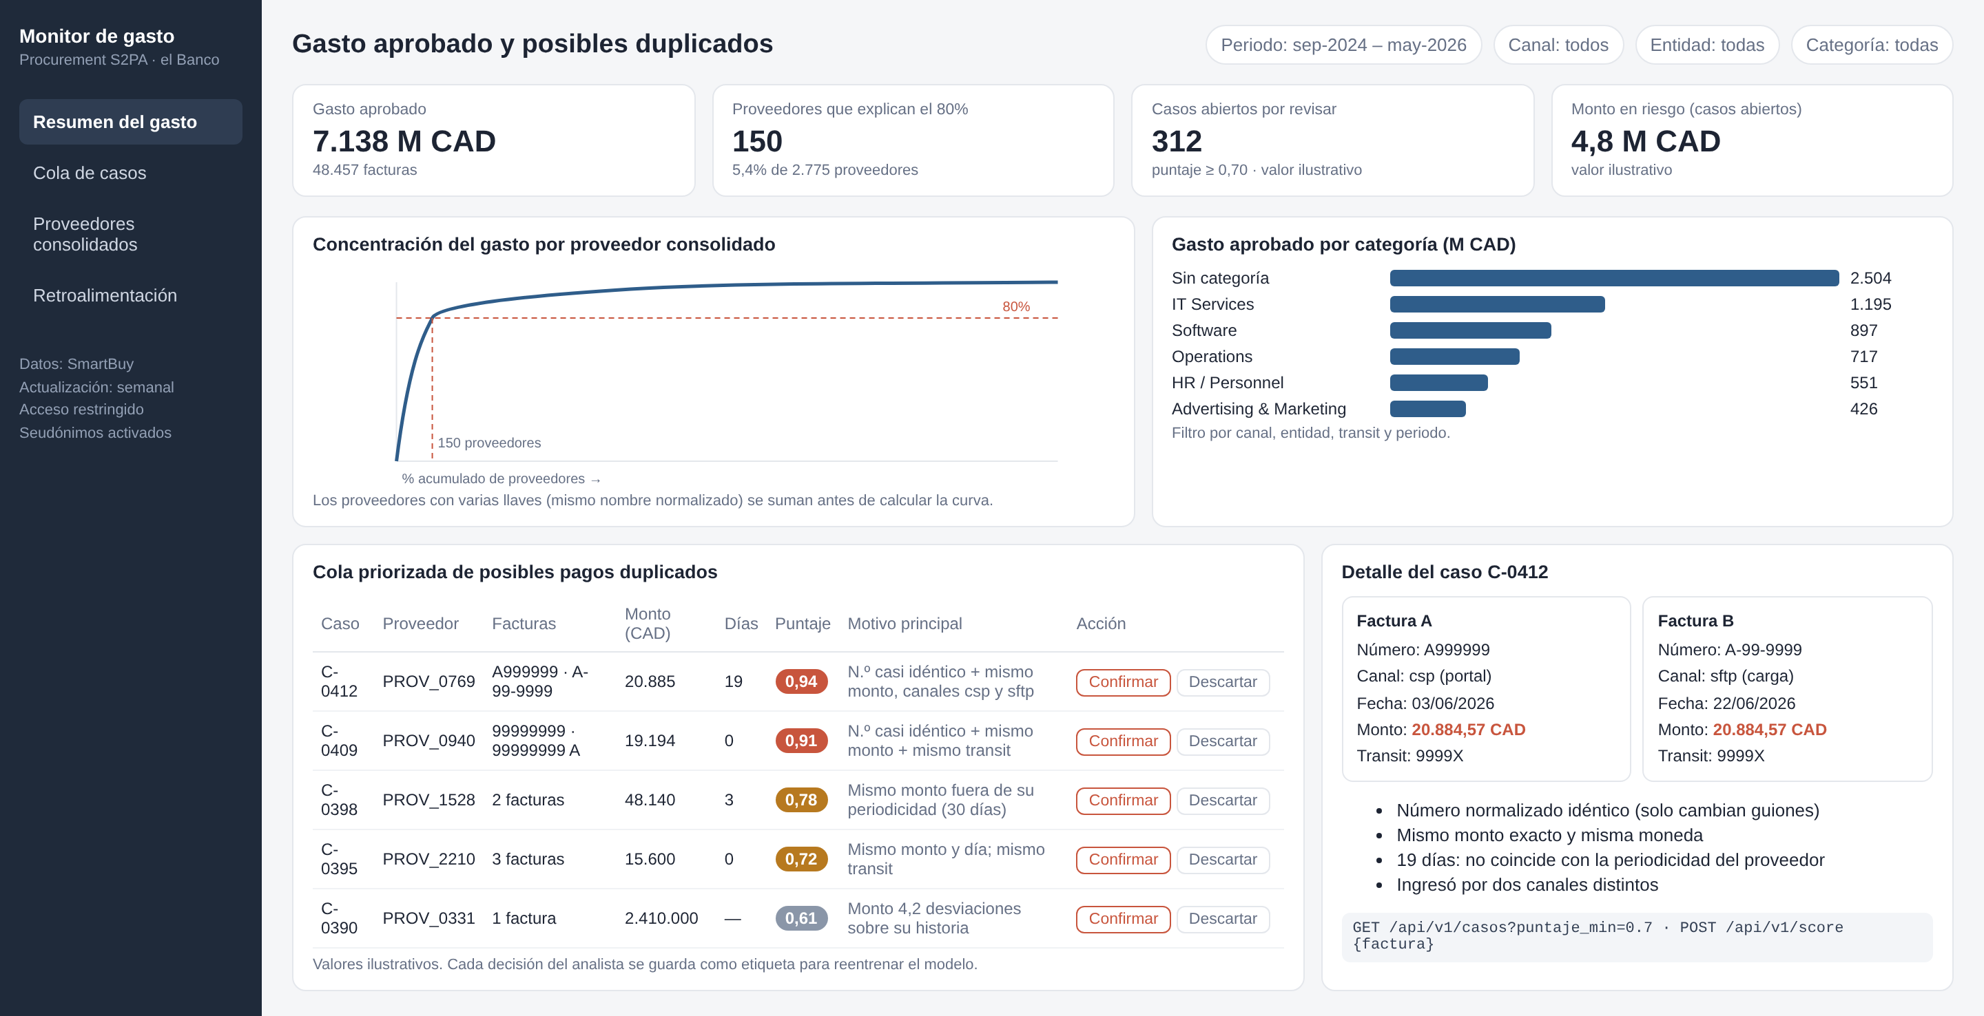
Figura 1. Mockup del producto de datos. Los valores de la cola de casos son ilustrativos.
Detalle en el repositorio: docs/02_ideacion.md
3. Aspectos éticos y legales
Los dos riesgos principales son exponer información confidencial del Banco y señalar a alguien sin evidencia por un falso positivo. La tabla resume cómo se maneja cada riesgo.
Aspecto | Riesgo y medida | Fuente
Privacidad | Los nombres de los empleados se reemplazan por seudónimos, se eliminan los logins y los IDs y los datos se usan solo con fines académicos. | Ley 1581 [3], PIPEDA [4]
Confidencialidad | Los proveedores se identifican con seudónimos, después de la primera mención se habla solo de el Banco y la base no se sube al repositorio. | Código de Conducta [5]
Reidentificación | Un proveedor grande se podría reconocer por su gasto. Como el curso exige un repositorio público, solo se publican resultados con seudónimos y el Banco lo revisa antes de entregarlo. | Ley 1581 [3]
Falsos positivos | Se habla de posible duplicado, cada alerta muestra sus motivos y siempre pasa por revisión humana. | ACFE [2]
Transparencia | El modelo va a ser interpretable, documentado y monitoreado. | OSFI E23 [7]
Terceros y sesgo | Ninguna fusión de proveedores se hace sin validación del Banco y el etiquetado usa muestras estratificadas por canal y patrón. | OSFI B10 [6]

Detalle en el repositorio: docs/03_etica_legal.md
4. Enfoque analítico
El análisis se guía por cuatro preguntas de negocio. La primera (H1) es si hay pagos duplicados o fraccionados, con la hipótesis de que las facturas del mismo proveedor con el mismo monto y fecha, o con un número casi idéntico, son más riesgosas. La segunda (H2) es si importan el canal y la cadena de aprobación, con la hipótesis de que tener menos aprobadores, no tener cadena o que el solicitante se autoapruebe aumenta el riesgo. La tercera (H3) es qué proveedores concentran el riesgo, suponiendo que los nuevos o muy concentrados tienen más anomalías. La cuarta (H4) es si las facturas con un monto atípico para su proveedor tienen más anulaciones, disputas o rechazos. Al principio se planteó como más de tres desviaciones sobre la mediana, pero con pocas facturas por proveedor esa distancia no se alcanza (el 37,0% de los proveedores tiene menos de 11), así que se usan las cercas del IQR de cada proveedor.
Para responderlas se usan medidas de tendencia central, dispersión y posición, la regla del IQR para los atípicos, tablas cruzadas, chi cuadrado con V de Cramér, intervalos de confianza, la prueba t de Welch, ANOVA, Spearman, bootstrap por proveedor, regresión lineal y PCA. En el modelo la unidad de análisis es el par de facturas del mismo proveedor, descrito por los días entre ellas, la periodicidad del proveedor, la similitud de Levenshtein del número, el monto, el transit y el canal. La primera versión del puntaje combina estas reglas de duplicados aproximados con la distancia del monto a lo habitual del proveedor, y con la muestra etiquetada se van a comparar los algoritmos de la entrega 2, escogidos entre los que se vean en el curso. Como los duplicados son muy pocos, el porcentaje total de aciertos no sirve, así que la calidad se va a medir con dos proporciones con su intervalo de confianza: cuántos de los primeros k casos de la cola (k = 50 y 100) se confirman como duplicado y cuántos de los duplicados confirmados aparecen en la cola.
Detalle en el repositorio: docs/04_enfoque_analitico.md
5. Recolección de datos
La fuente es el reporte Spend FA x Transit x User ID de SmartBuy, que entregó el área S2PA en un archivo de Excel. Tiene 75.631 facturas, una por fila, y 27 atributos, con todas las facturas de 10.000 CAD o más creadas entre el 01/06/2022 y el 20/07/2026. Son datos estructurados y transaccionales del sistema oficial de registro. Los atributos más importantes son el número de factura, el proveedor (NOMBRE_ENTIDAD_CÓDIGO), los montos, la fecha, el estado, el canal, los aprobadores, la categoría y el transit, y las columnas redundantes y los identificadores personales se eliminan. Para la entrega 2 se le van a pedir al Banco la tabla de niveles de aprobación por monto, la fecha de pago y el maestro de proveedores.
Detalle en el repositorio: docs/05_recoleccion_datos.md y docs/diccionario_datos.md
6. Entendimiento de los datos
Antes de analizar se revisó si los años eran comparables, y no lo son. En agosto de 2024 el proceso cambió (figura 2a): el volumen pasó de entre 542 y 868 facturas por mes a entre 1.922 y 3.219, el canal sftp subió hasta el 37,7% de las facturas y las facturas con contrato bajaron de entre 65% y 82% a cerca de 25%, con una V de Cramér de 0,36 en el canal y de 0,39 en el contrato. Por eso se trabajó con la ventana de septiembre de 2024 a mayo de 2026, que tiene 51.429 facturas y 7.138,0 millones de CAD aprobados. Junio y julio de 2026 quedaron por fuera porque sus facturas aún no tienen estado final.
En la calidad de los datos cada problema terminó en una decisión:
Dimensión | Hallazgo y decisión
Completitud | Los nulos de aprobación, contrato y categoría dependen del canal (los aprobadores faltan en el 91,6% del portal). Se crearon banderas, sin imputar.
Consistencia | Había 3 conversiones a CAD mal hechas, que se recalcularon con la tasa mediana del mes.
Precisión | Una factura de 1.070 millones marcada en CAD parece estar en pesos colombianos y pasó a nulo. De 75 extremos, 57 se verificaron por recurrencia y 18 salieron de las correlaciones.
Unicidad | 321 facturas coinciden al normalizar el número y 22 nombres tienen varias llaves en la misma entidad. Se marcaron para validar.
Fuga de información | Los aprobadores faltan en el 99,3% de las anuladas porque se llenan al aprobar, así que no explican la fricción.
Credibilidad | La población está truncada en 10.000 CAD, así que no se puede evaluar el fraccionamiento.

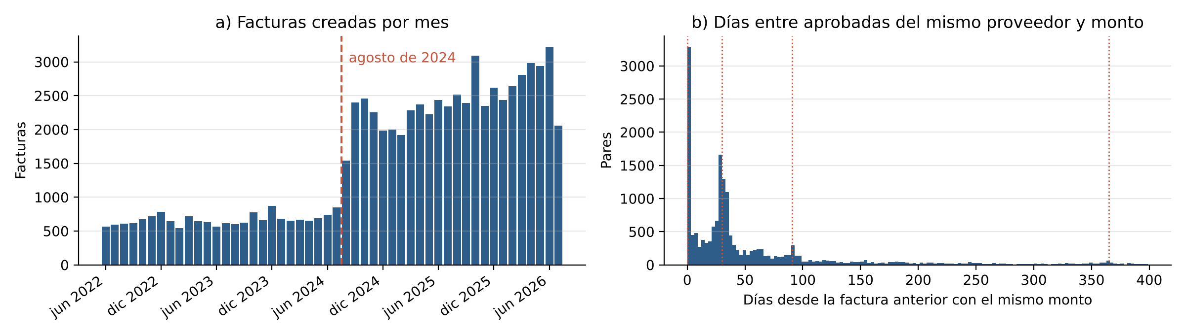
Figura 2. a) Cambio de régimen en agosto de 2024. b) Días entre facturas aprobadas del mismo proveedor y el mismo monto, con picos en 30, 91 y 365 días.
En el análisis univariado el monto aprobado resultó muy asimétrico, con una mediana de 30.359 CAD, una media de 147.306 CAD y una asimetría de 22,26 que baja a 1,31 en escala log10, así que se describió con la mediana, los cuantiles y el IQR. El 94,22% de las facturas está aprobado y tres canales concentran el 92,8% de ellas (portal 43,3%, sftp 28,5% y ui 21,0%). El gasto está muy concentrado, ya que 150 proveedores (el 5,4%) explican el 80% del gasto y los 10 más grandes el 33,0%, y por área 55 transits explican el 80% del gasto con transit válido.
Para probar las hipótesis se usaron dos variables objetivo provisionales: la fricción, que es cuando la factura terminó anulada, disputada o rechazada (5,33% de las resueltas), y el candidato a duplicado (6,4% de las aprobadas). Los resultados se resumen en la tabla.
Hipótesis | Resultado | Evidencia
H1 | Se apoya (el fraccionamiento no se puede evaluar) | 6 grupos aprobados con número casi idéntico y el mismo monto (120.379 CAD). Los candidatos se concentran en el portal (10,16%; V = 0,143) y el mismo monto no basta por la recurrencia (figura 2b).
H2 | Se apoya en parte | La asociación del canal con la fricción es débil (V = 0,064). Sin cadena de aprobación hay 5,02% de candidatos frente a 3,22%.
H3 | No se apoya | Los proveedores nuevos tienen menos fricción (mediana de 0% frente a 4%).
H4 | Se apoya | Los montos por encima de la cerca del IQR de su proveedor tienen 9,69% de fricción frente a 4,96% (p < 0,001), y el patrón se repite en la cola baja.

En la regresión lineal, con la fricción en puntos porcentuales, las facturas en CAD tienen 5,91 puntos menos de fricción que las de otras monedas y cada vez que el monto se multiplica por 10 la fricción sube 1,42 puntos. El R² es de solo 0,016, así que la fricción no reemplaza una etiqueta real. Sobre la suficiencia, los proveedores con al menos 5 facturas cubren el 93,1% del gasto, y para estimar la precisión con un margen de 7 puntos se necesitan 196 casos etiquetados, por lo que se propone una muestra estratificada de 202. Todos estos resultados son asociaciones y no efectos causales.
Detalle en el repositorio: notebooks/01_entendimiento_datos.ipynb
7. Conclusiones iniciales
Los datos alcanzan para construir la vista confiable del gasto, pero para el modelo de duplicados falta la etiqueta, que la tiene que aportar el Banco. SmartBuy acepta números de factura casi idénticos, así que normalizarlos es una ganancia inmediata, y el modelo tiene que aprender la periodicidad de cada proveedor y no usar los campos de aprobación.
Las próximas acciones son validar con el Banco los 6 grupos fuertes, etiquetar la muestra de 202 casos, revisar los 22 nombres con varias llaves y las 18 facturas extremas, y pedir la tabla de niveles de aprobación, la fecha de pago y el maestro de proveedores para construir los modelos, la API y el dashboard de la entrega 2.
Detalle en el repositorio: docs/07_conclusiones_iniciales.md
Referencias
[1] Scotiabank (2025). Fourth quarter and 2025 results. Scotiabank Investor Room.
[2] ACFE (2024). Occupational Fraud 2024: A Report to the Nations. acfe.com.
[3] Ley Estatutaria 1581 de 2012 (Colombia). Función Pública.
[4] Gobierno de Canadá. PIPEDA. Justice Laws Website.
[5] Scotiabank. Code of Conduct. scotiabank.com.
[6] OSFI (2023). Guideline B10, Third Party Risk Management. OSFI.
[7] OSFI (2025). Guideline E23, Model Risk Management. OSFI.

